材库平台教材费自助交费操作指南

一.登录
输入网址：https://n.caicool.cn/或搜索“材库教材管理云平台”进入学生登录页面.

如图所示：
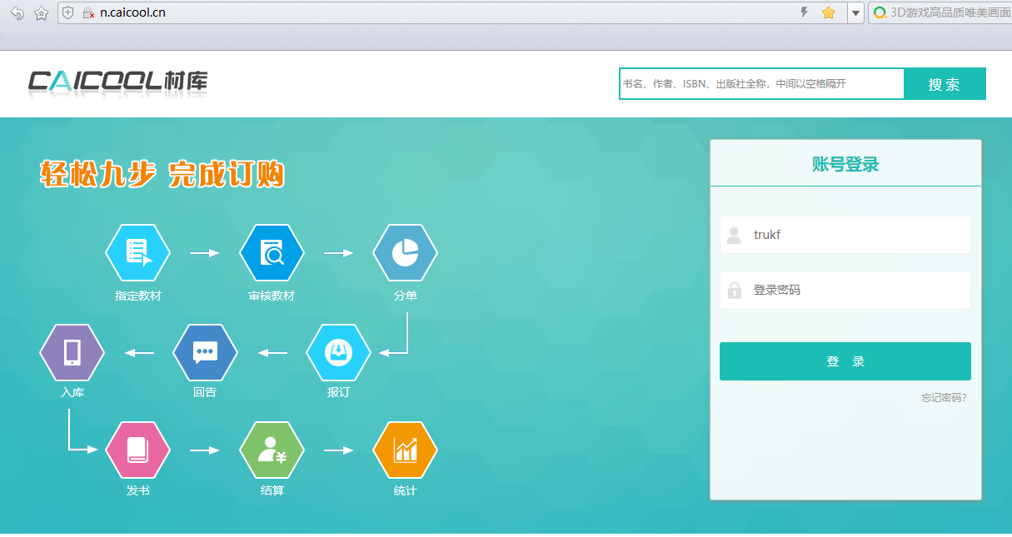
登陆账号：gzcc+学号
密码（学生上学期自行设置的密码）

输入登录账号：gzcc+学号、密码（学生上学期自行设置的密码） -→点击登录。如忘记密码请告知工作人员进行重置。

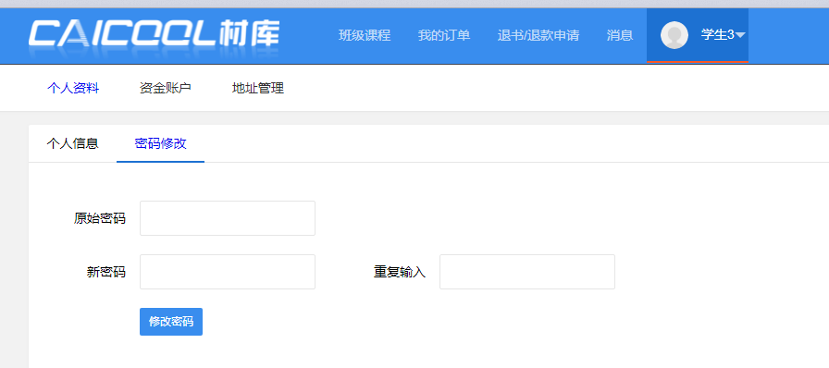

二 点击“我的订单”即可看到该学期订购的教材信息和支付账单明细。

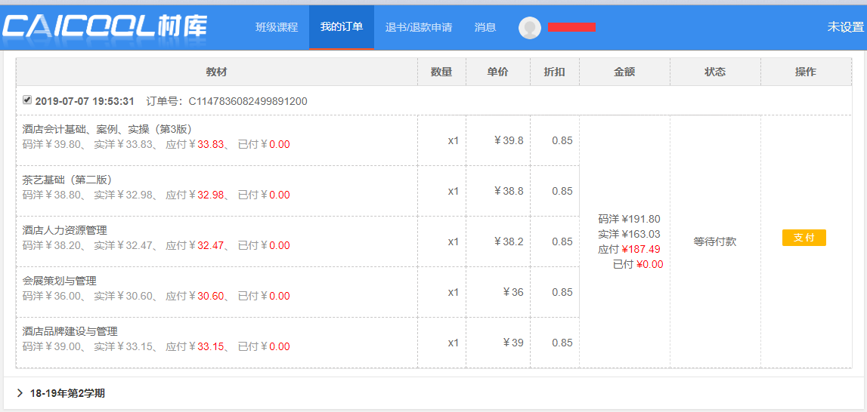

点击“合并支付”可选择微信、支付宝方式支付订单，如图所示：跳转相应支付页面完成支付.
